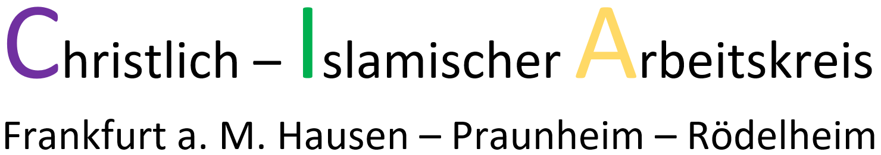

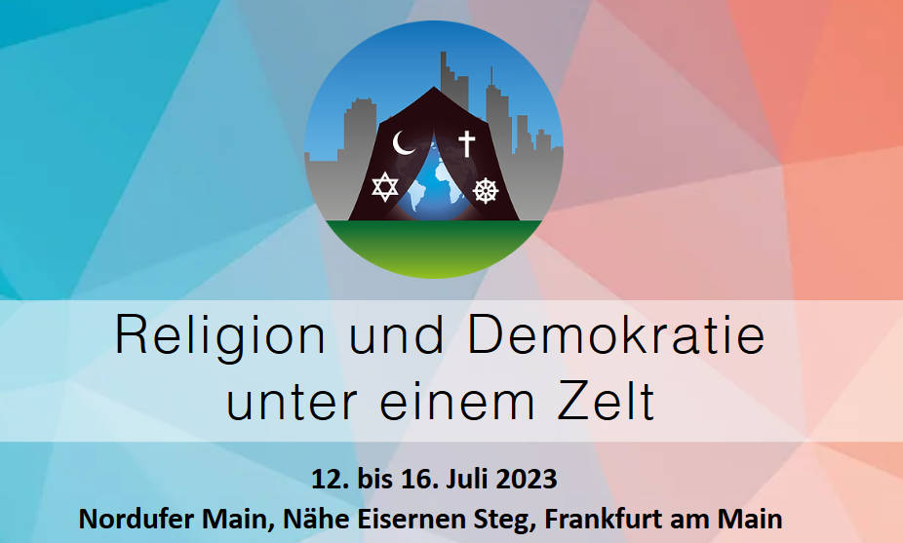
Ein Gemeinschaftsprojekt vieler Frankfurter Religionsgemeinschaften

Der Christlich-Islamische Arbeitskreis lädt ein zum
gemeinsamen Besuch des Eröffnungsabends im
Interreligiösen Dialogzelt am Mainufer

Mittwoch, 12. Juli – Treffpunkte 17.15 Uhr
U-Bahn am Industriehof oder S-Bahn Rödelheim

18 Uhr: Das Zelt wird eröffnet
Petra Kunik, Vorsitzende Gesellschaft für Christlich-Jüdische Zusammenarbeit (GCJZ) Frankfurt; Stadtdekan Dr. Achim Knecht, Ev. Kirche Frankfurt u. Offenbach

18.15 Uhr: Meet and Talk
Wer will hier was? Welche Erwartungen haben Politik und Religion aneinander?

Politiker*innen: Dr. Thorsten Lieb, FDP; Turgut Yüksel, SPD; Elisabeth Kula, Die Linke; Mirjam Schmidt, Grüne Hessen; Kaweh Nemati, CDU.

Religionsvertreter*innen: Daniel Neumann, Direktor, Landesverband Jüdischer Gemeinden in Hessen; Dr. Achim Knecht, Stadtdekan Ev. Kirche Frankfurt u. Offenbach; Said Ceric, Bosniakisches Kulturzentrum (BKC) Frankfurt; Nura Froemel, Vorstand Bahá‘í Gemeinde Frankfurt, Vorsitzende Rat der Religionen Frankfurt.

Moderation: Volker Rahn, Pressesprecher, Ev. Kirche in Hessen und Nassau; Organisation: Erhard Brunn, Journalist, Öffentlichkeitsarbeit Dialogzelt.

​19.45 Uhr: Musik
Irith Gabriely und Band

​20 Uhr: Meet, Greet and Eat
Das Dialogzelt lädt ein zum gegenseiti-
gen Kennenlernen und gemeinsamen Essen ins Out-Door-Café ein.

20.30 Uhr: Workshops im Café
Lokalpoltiker*innen tauschen sich aus mit interessierten Besucher*innen.

Die Teilnahme ist kostenfrei. Bitte RMV-Fahrkarten selbst kaufen.
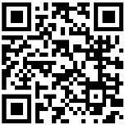
Natürlich kann man jederzeit individuell dazu stoßen.

Das ganze Programm:
www.unter-einem-zelt.de

